**Lưu đồ giải thuật:**

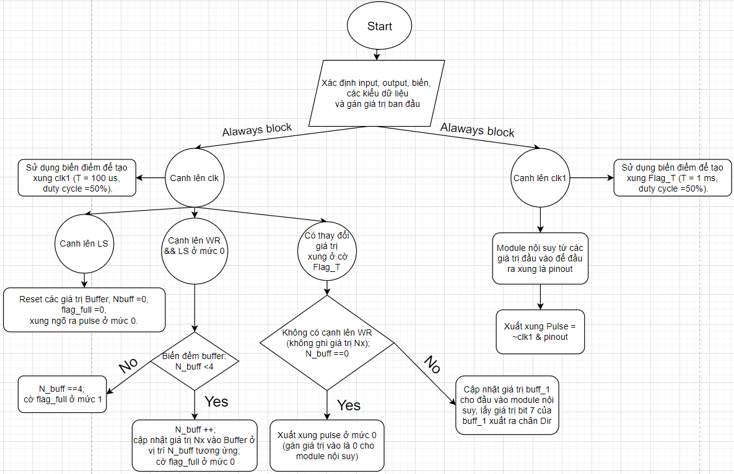

**Code Quatus:**

|  |
| --- |
| module DDA_algorithm(clk, WR, LS, N, Nx, Pulse, Dir, Flag_T,Flag_full,D,clk1);  input clk, WR, LS;  input [7:0] N, Nx;  output Pulse, Dir;  reg Dir;  reg pinout;  output reg [7:0] D = 0;  output reg Flag_T = 0;  output reg Flag_full = 0;  output reg clk1 = 0;  reg [7:0] counter_clk1 = 0;  reg [3:0] count_T = 0;  reg [7:0] acc = 10;  reg [2:0] N_buff = 0;  reg [7:0] buff_1,buff_2,buff_3,buff_4 = 0;  reg pre_WR = 0;  reg pre_LS = 0;  reg pre_Flag_T = 0;    always@(posedge clk) begin  pre_WR<=WR;  pre_LS <= LS;  //---------------Tạo tín hiệu xung clk1-----------  pre_Flag_T <= Flag_T;  if (counter_clk1 <= 49)  counter_clk1 = counter_clk1 +1;  else begin  clk1 = ~clk1;  counter_clk1 = 0;  end    //---------------Xét khi có cạnh lên LS-----------  if ({pre_LS, LS} == 2'b01) begin  N_buff = 0;  buff_1 = 0;  buff_2 = 0;  buff_3 = 0;  buff_4 = 0;  D = 0;  end  //---------------Xét khi có cạnh lên WR và LS ở mức 0-----------  if ({pre_WR,WR} == 2'b01 && LS ==0) begin  if (N_buff < 4) begin  N_buff = N_buff +1;  case(N_buff)  1: buff_1 = Nx;  2: buff_2 = Nx;  3: buff_3 = Nx;  4: buff_4 = Nx;  endcase  end  else begin  N_buff = 4;  end  end    if (N_buff < 4) Flag_full = 0;  else Flag_full = 1;  //---------------Xét khi có thay đổi ở cờ Flag_T-----------  if (pre_Flag_T != Flag_T) begin  if (N_buff !=0) begin  N_buff = N_buff - 1;  D = buff_1;  buff_1 = buff_2;  buff_2 = buff_3;  buff_3 = buff_4;  buff_4 = 0;  Dir = D[7]; end  else D=0;  end  end    always@(posedge clk1)  begin  //---------------Tạo tín hiệu xung cờ Flag_T-----------  count_T = count_T +1;  if (count_T == 10) begin  count_T = 0;  Flag_T = ~Flag_T;  end  //---------------Module nội suy-----------  acc = acc + D[6:0];  if (acc > N) begin  acc = acc - N;  pinout = 1;  end  else begin  pinout = 0;  end  end  assign Pulse = ~clk1 & pinout;  endmodule end  end  end  endmodule |

**Compile thành công:**

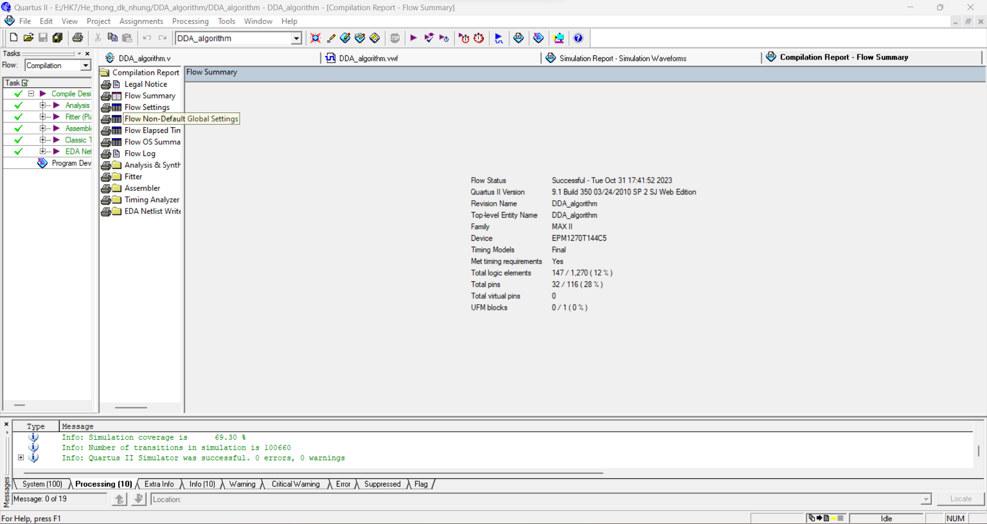

**Waveform**

Kết quả tổng quát:

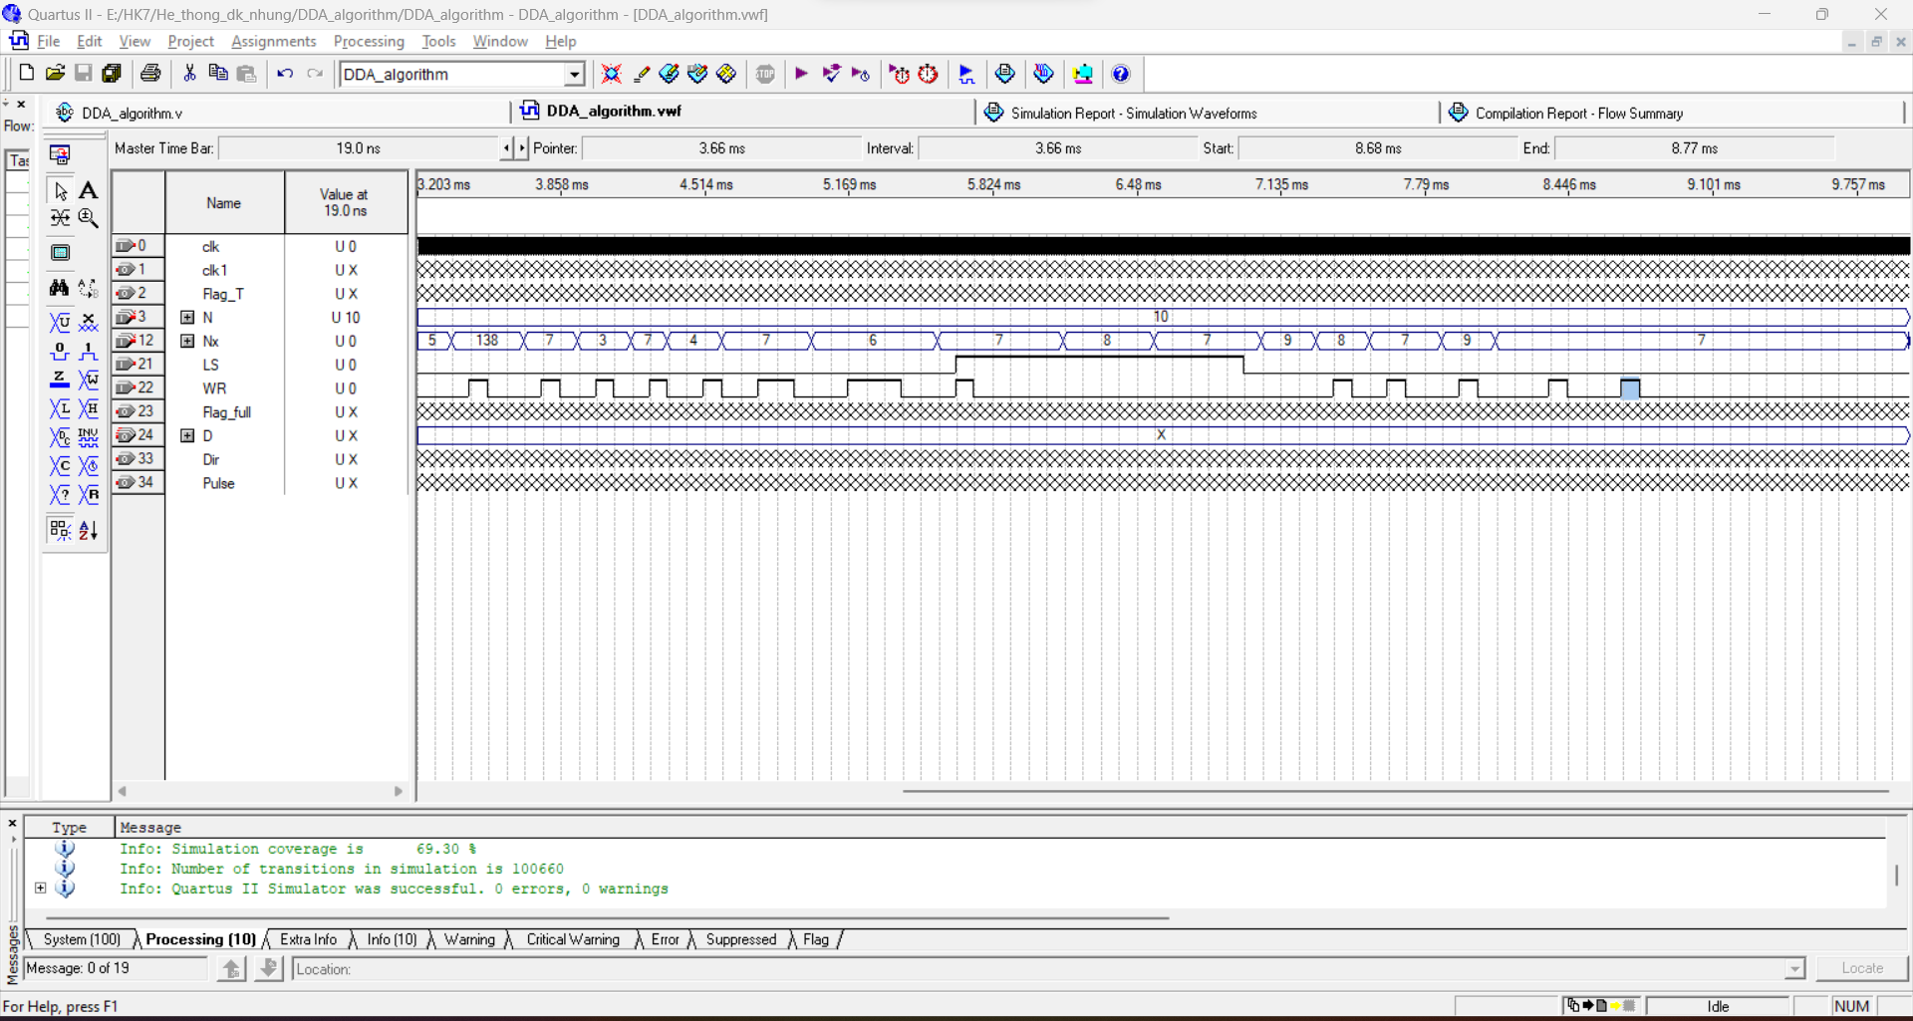

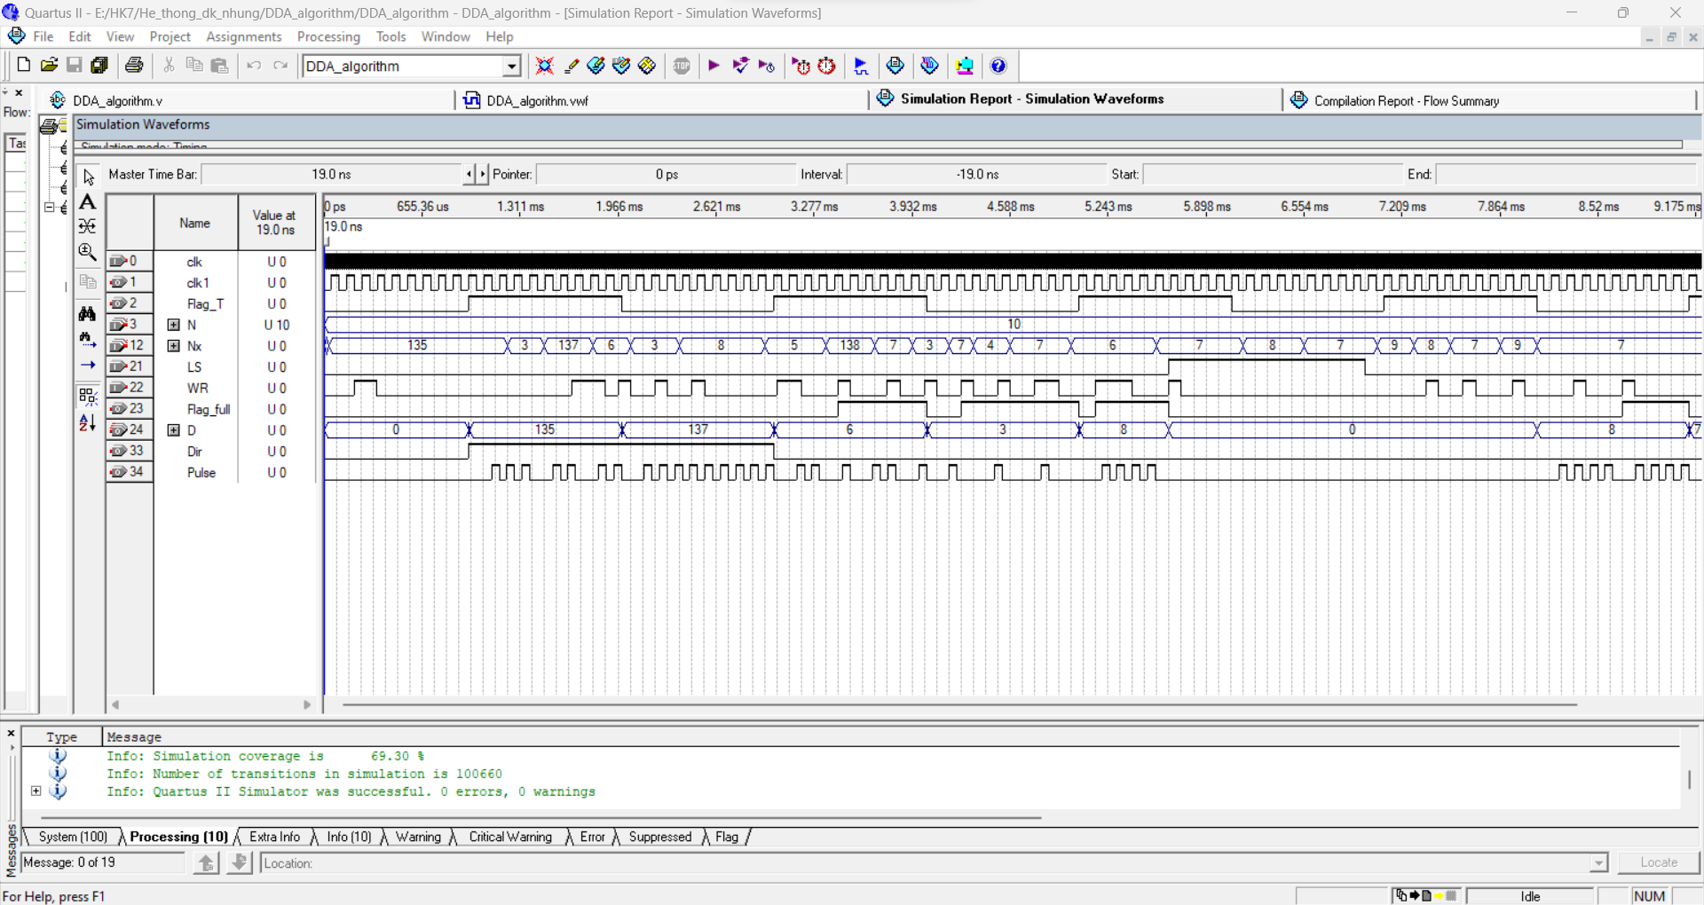

Phân tích kết quả có được:

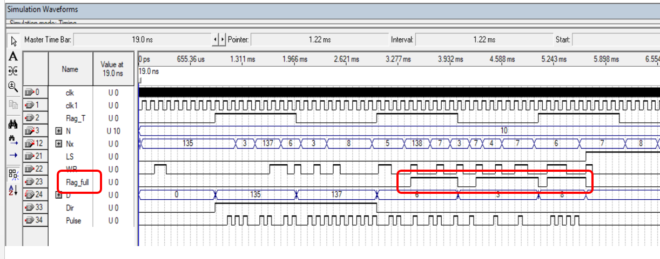

*Nhận xét:* Tại thời điểm khi các buffer đã nhận đầy 4 giá trị thì cờ Flag_full tích cực lên mức 1 báo hiệu là buffer đã đầy, ở chu kì tiếp theo khi buffer giải phóng 1 giá trị thì Flag_full tích cực về mức 0.

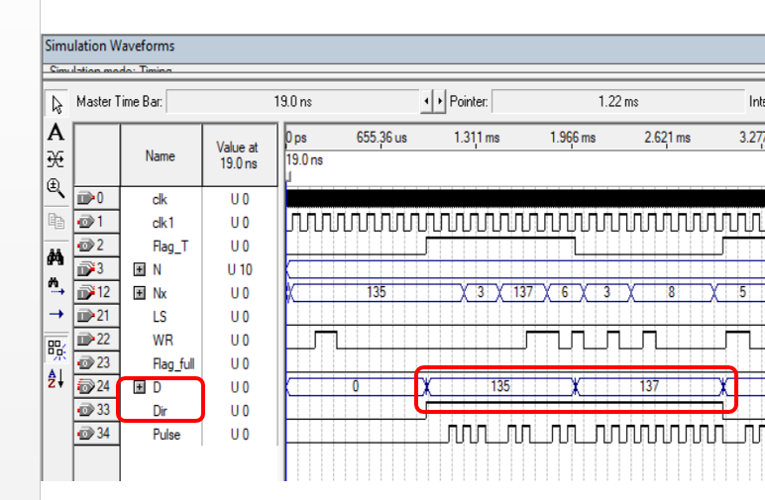

*Nhận xét:* Chân Dir xuất ra được bit dấu từ giá trị bit thứ 7 cập nhật được từ Nx.

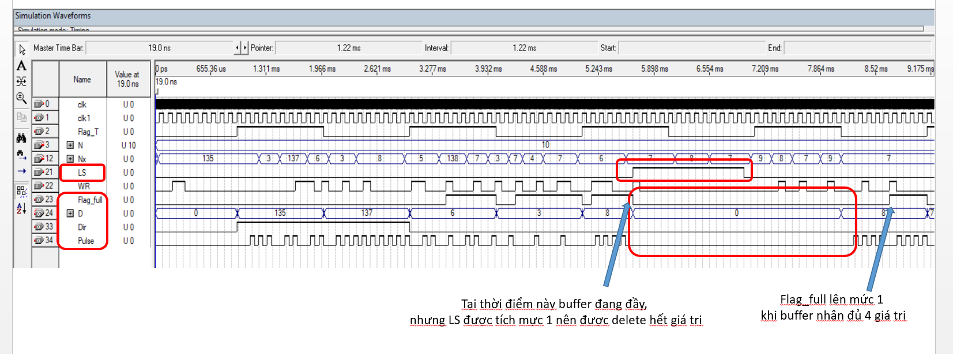

*Nhận xét:* Khi LS =1, ngõ ra pulse = 0, tất cả các giá trị trong buffer được xóa. Khi LS =0 thì mới thực hiện lại quá trình xuất xung theo nội suy, nhận giá trị Nx vào buffer khi có cạnh lên WR, khi buffer nhận đầy 4 giá trị thì cờ Flag_full =1.

* Dạng module:

